SUBMISSION OF NEW MANUSCRIPT FOR EVALUATION – ENGLISH VERSION

I am enclosing a manuscript entitled “GLOBAL DISTRIBUTION AND FIRST RECORD OF THE INVASIVE SPECIES Kellicottia bostoniensis (ROTIFERA: BRACHIONIDAE) IN TWO BRAZILIAN RESERVOIRS” submitted to “Oecologia Australis” for possible evaluation. Together with the submission of this manuscript, I would like to undertake that the above-mentioned manuscript has not been published elsewhere, accepted for publication elsewhere or under editorial review for publication elsewhere. The participating institutions were: Universidade Estadual Paulista (UNESP), Universidade de São Paulo (USP) and Sciences Department of Kerzhensky Natural Reserve. I emphasize that all authors participated in the research and agree to submit the note for publication. To the Editor-in-Chief, I would like to disclose the following information about this project: The research project was conducted under my supervision. My research project based on the study: “Zooplankton communities in São Paulo state reservoirs”. This Scientific Note comprises the description of the new occurrence of Kellicottia bostoniensis in São Paulo state reservoirs. This journal was selected due to the excellent quality of papers involving aquatic sciences. Publication of this manuscript has been approved by all authors.

SUBMISSÃO DE MANUSCRITO INÉTIDO PARA AVALIAÇÃO – VERSÃO EM PORTUGUÊS
Estou anexando um manuscrito intitulado "DISTRIBUIÇÃO GLOBAL E PRIMEIRO REGISTRO DA ESPÉCIE INVASORA Kellicottia bostoniensis (ROTIFERA: BRACHIONIDAE) EM DOIS RESERVATÓRIOS BRASILEIROS" submetido à "Oecologia Australis" para possível avaliação. Juntamente com a submissão deste manuscrito, gostaria de assumir que o manuscrito acima não foi publicado em outro lugar, aceito para publicação ou sob revisão editorial para publicação em outro lugar. As instituições participantes foram: Universidade Estadual Paulista (UNESP), Universidade de São Paulo (USP) e Departamento de Ciências da Reserva Natural Kerzhensky. Ressalto que todos os autores participaram da pesquisa e concordaram em enviar a nota para publicação. Ao Editor-Chefe, eu gostaria de divulgar as seguintes informações sobre este projeto: O projeto de pesquisa foi conduzido sob minha supervisão. Meu projeto de pesquisa baseado no estudo: "Comunidades do zooplâncton em reservatórios do Estado de São Paulo". Esta Nota Científica compreende a descrição da nova ocorrência de Kellicottia bostoniensis em reservatórios do Estado de São Paulo. Esta revista foi selecionada devido à excelente qualidade dos trabalhos envolvendo ciências aquáticas. A publicação deste manuscrito foi aprovada por todos os autores.

Reviewers (Revisores)
Gilmar Perbiche-Neves. E-mail: gilmarpneves@yahoo.com.br. Universidade Federal de São Carlos - Campus Lagoa do Sino. Rodovia Lauri Simões de Barros, Km 12 - SP 189 Aracaçú CEP 18290000 - Campina do Monte Alegre, SP - Brasil
Fabio Amodeo Lansac Toha – E-mail: fabio@nupelia.uem.br. Universidade Estadual de Maringá, Centro de Ciências Biológicas, Núcleo de Pesquisas Em Limnologia Ictiologia E Aquicultura Nupelia. UEM - Av. Colombo 5790, bloco H-90 Jardim Universitário CEP 87020900 - Maringá, PR – Brasil
Claudia Costa Bonecker. E-mail: bonecker@nupelia.uem.br. Universidade Estadual de Maringá, Centro de Ciências Biológicas, Núcleo de Pesquisas Em Limnologia Ictiologia E Aquicultura Nupelia. UEM - Av. Colombo 5790, bloco H-90 Jardim Universitário CEP 87020900 - Maringá, PR – Brasil
Silvia Maria Caglierani Casanova. E-mail: casanova@limnetica.com.br. Limnética Consultoria em Recursos Hídricos Ltda. Rua Plácido Rodrigues Venegas, 25 Jardim Paraíso II CEP 18610180 - Botucatu, SP - Brasil
Sigrid Neumann Leitão. E-mail: sigridnl@uol.com.br; sigrid@terra.com.br. Universidade Federal de Pernambuco, Centro de Tecnologia, Departamento de Oceanografia. Av Arquitetura, S/N Cidade Universitaria CEP 50670-901 - Recife, PE – Brasil

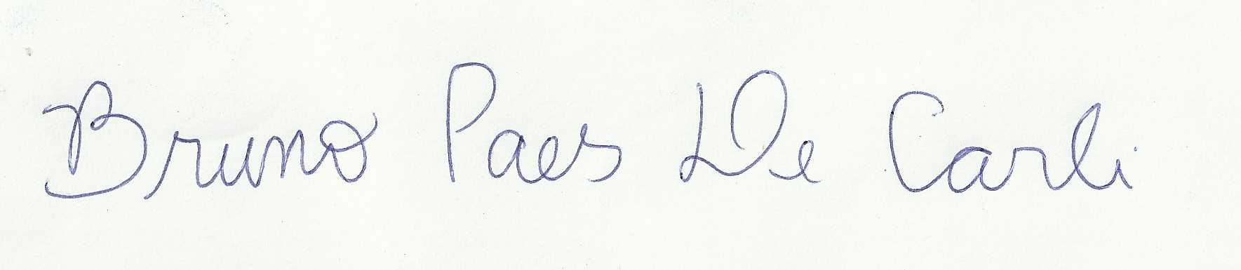
Bruno Paes De Carli* – Correspondence author (autor correspondente)
* Marine Biologist. PhD student in Environmental Sciences, São Paulo state University "Julio de Mesquita Filho"
Address: Dr. Lobo Viana street 5, apartment number 03, Santos, São Paulo, Zip Code: 11045-120 Brazil
Telephone: (+55 19) 99313-4202 Email: bpdecarli@yahoo.com.br

* Biólogo Marinho. Estudante de Doutorado em Ciências Ambientais. Universidade Estadual Paulista "Julio de Mesquita Filho". Endereço: Rua Dr. Lobo Viana No. 5, Apt. 03, Santos, São Paulo, CEP: 11045-120 Brasil
Telephone: (+55 19) 99313-4202 Email: bpdecarli@yahoo.com.br

Coauthors (Co-autores)
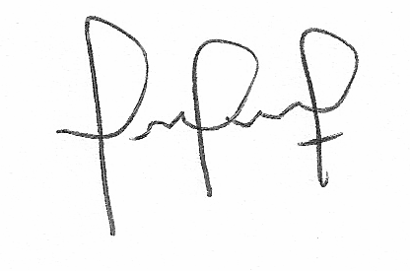
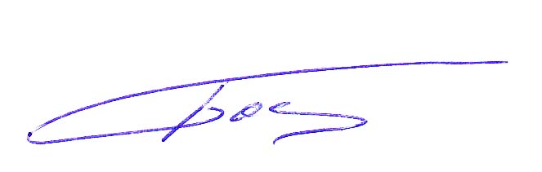
_____________________________________ ___________________________________
Felícia Pereira De Albuquerque Nikolay Georgievich Bayanov

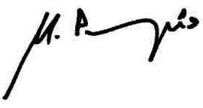

_____________________________________ ___________________________________
Viviane Moschini-Carlos Marcelo L.M. Pompêo

